Gemeente Losser - verkeersbesluit - reserveren van twee parkeerplaatsen voor het opladen van elektrische voertuigen - Smalmaatstraat, Losser | 

Het college van burgemeester en wethouders van Losser;
gelet op:
het feit dat het stimuleren van elektrische mobiliteit tot één van de actiepunten van het college behoort en dat het hiervoor van belang is dat er over een netwerk van openbare elektrische oplaadpunten kan worden beschikt. Het daarom gewenst is om een openbaar oplaadpunt voor twee elektrische voertuigen te realiseren in de Smalmaatstraat te Losser;
Overwegingen ten aanzien van het besluit
- op grond van artikel 15 van de Wegenverkeerswet 1994 een verkeersbesluit dient te worden genomen voor de plaatsing of verwijdering van de in artikel 12 van het Besluit administratieve bepalingen inzake het wegverkeer genoemde verkeerstekens, alsmede voor onderborden voor zover daardoor een gebod of verbod ontstaat of wordt gewijzigd;
- het reserveren van parkeerplaatsen voor het opladen van elektrische auto’s geen nadelig effect heeft op de verkeersveiligheid in de desbetreffende straat;
- de aan te wijzen parkeerplaatsen uitsluitend bedoeld zijn voor het opladen van elektrische voertuigen;
- het gewenst is om twee bestaande openbare parkeerplaatsen aan de Smalmaatstraat te Losser aan te wijzen voor het opladen van elektrische voertuigen en dat hiermee is voldaan aan het verzekeren van de veiligheid op de weg en het beschermen van weggebruikers zoals vermeldt in artikel 2, lid 1, sub a en b, van de WVW 1994;
- het betreffende weggedeelte is gelegen binnen de bebouwde kom van Losser en bij de gemeente Losser in beheer is en dat aan artikel 23 van het Besluit administratieve bepalingen inzake het wegverkeer is voldaan;
- overeenkomstig artikel 24 van het Besluit administratieve bepalingen inzake het wegverkeer overleg is gepleegd met een verkeersadviseur van de politie-eenheid Oost Nederland, district Twente, waarbij de politie heeft aangegeven met dit besluit te kunnen instemmen en zorg te dragen voor de handhaving van de voorgestelde maatregel;
- derhalve dit besluit op 18 februari 2020 ter openbare kennis is gebracht door publicatie in de Staatscourant;
- daarbij kenbaar is gemaakt dat het besluit en daarop betrekking hebbende stukken, met ingang van 19 februari 2020, gedurende zes weken ter inzage liggen bij de publieksbalie van de gemeente Losser in het Kultuurhus ’t Lossers Hoes te Losser;
- belanghebbenden tevens gewezen zijn op het feit dat vanaf 19 februari 2020 gedurende zes achtereenvolgende weken een bezwaarschrift tegen dit besluit ingediend kan worden;

gelet op de Wegenverkeerswet 1994, het Reglement verkeersregels en verkeerstekens 1990 en het Besluit administratieve bepalingen inzake het wegverkeer;
BESLUIT
door plaatsing van verkeersbord model E4 (zijnde parkeergelegenheid), volgens bijlage 1 van het Reglement verkeersregels en verkeerstekens 1990, inclusief onderbord met tekst “opladen elektrische voertuigen” en onderbord model OB504 (schuine pijl links en rechts), twee parkeerplaatsen in de Smalmaatstraat, tegenover de aansluiting van de Reigerstraat, aan te wijzen als locatie met als specifieke doel het opladen van elektrische voertuigen.
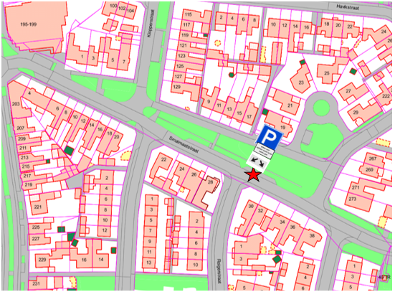
Losser, 12 februari 2020
het college van burgemeester en wethouders van Losser,
namens deze,
het hoofd van de afdeling Openbare Werken,
J.D. Ramerman

MEDEDELINGEN
Dit besluit wordt gepubliceerd op DINSDAG 18 FEBRUARI 2020 door plaatsing/publicatie in de Staatscourant;
Het besluit ligt met ingang van 19 februari 2020 voor een periode van zes weken ter inzage bij de publieksbalie van de gemeente Losser in het Kultuurhus ’t Lossers Hoes te Losser. Inzage is mogelijk op tijden wanneer de publieksbalie is opengesteld voor publiek dan wel volgens afspraak op de volgende dagen en tijden:
- Maandag tot en met woensdag, vanaf 08:30 uur tot 17:00 uur;
- Donderdag, vanaf 08:30 uur tot 18:00 uur;
- Vrijdag, vanaf 08:30 uur tot 17:00 uur.
Als u het niet eens bent met deze beslissing dan kunt u daartegen bezwaar maken binnen zes weken na de dag van bekendmaking. Als bekendmaking geldt de datum van verzending en/of bekendmaking van de beslissing. U kunt het bezwaarschrift richten aan burgemeester en wethouders van Losser, postbus 90, (7580 AB) Losser.

